**Have Fun Get Smart**

**Specifica dei requisiti del gioco**

Preparato da

Ianitchii Alin con la revisione di Gabriele Marchesi, GIuseppe Daidone e Illyas Drissi

Version 1.2

January 20, 2022

# Introduzione

## Scopo

Lo scopo del progetto è quello di acquisire conoscenze pratiche per quanto riguarda la realizzazione di un prodotto software. Partendo dall'idea, adottando un approccio metodologico, utilizzando diversi strumenti e linee guida definiti dall'ingegneria del software, arrivare ad ottenere un prodotto funzionante. Il focus è imparare ad utilizzare le metodologie insegnate a lezione.

## Scopo del prodotto

Il prodotto è un gioco 2D eseguibile su web. Il gioco vuole trascinare l’utente in un ambiente mistico in cui dovrà esplorare e affrontare diverse sfide. La dinamica del gioco è definita dal dialogo che guida il giocatore nel compiere certe azioni.

Esistono stanze esplorazione dove si possono trovare e raccogliere oggetti che aiuteranno l’utente ad affrontare la seconda tipologia di stanza. Che sono stanze da combattimento. Un combattimento contiene un nemico che sfida il giocatore mettendo alla prova le sue conoscenze su diversi argomenti attraverso delle domande, per le quali vengono visualizzate le risposte e l’utente deve scegliere quella giusta.

## Glossario

**Stanza Esplorazione** - una stanza con un dialogo che fa compiere delle azioni al giocatore;

**Stanza Combattimento** - stanza in cui è presente un dialogo guidato da parte del nemico. Il dialogo è composto da una conversazione, la quale comprende delle domande su un certo argomento.

**Pagina Statistiche** - pagina finale sulla quale vengono presentati alcuni parametri della partita, domande fatte, risposte corrette, vita rimanente, tempo impiegato, etc.

**Giocatore** - il protagonista del gioco in base alle azioni del quale evolve lo scenario;

**Nemico** - lo sfidante, che può essere trovato solo in stanze da combattimento;

**Azione** - una mossa che può svolgere il giocatore cliccando sui tasti delle azioni, esempio: raccogli oggetto;

**Oggetto** - un artefatto che può essere trovato nelle stanze di esplorazione e/o di combattimento. Un oggetto può essere un'arma da combattimento, una protezione oppure una sostanza o amuleto che può favorire o danneggiare il personaggio;

## Riferimenti

* IEEE 830-1998
* Slide lezioni
* Software Engineering: Principles and Practise by Hans van Vliet

## Panoramica

Questo documento è basato sulla struttura dello standard IEEE 830-1998.

L’informazione che verrà a seguire in questo documento è:

* Sezione 2: Descrizione generale del prodotto, con degli screenshots dell’interfaccia utente;
* Sezione 3: definizione di requisiti funzionali, non funzionali e i requisiti non implementati.

# Descrizione generale

Questo prodotto deve essere un’applicazione web fruibile tramite qualsiasi browser. Una volta lanciato il gioco, l’utente deve essere coinvolto dalla trama del gioco che lo guiderà per l’intero percorso fornendogli un passatempo interessante attraverso il quale esso possa divertirsi e mettere alla prova le proprie conoscenze e possibilmente scoprire qualcosa di nuovo.

## Prospettiva del prodotto

Nel caso migliore l’applicazione suscita un interesse nell’utente per certi argomenti. Che poi possa andare a curiosare e scoprire qualcosa di nuovo. Inoltre ponendo domande su vari argomenti, bisogna dare una soddisfazione dell’esperienza, sperando che l’utente dia il maggior numero di risposte corrette per trovarsi soddisfatto a fine gioco quando vedrà la pagina con le statistiche. Per suscitare più interesse sul percorso ci saranno delle stanze di esplorazione in cui l’utente può trovare e raccogliere oggetti che faciliteranno il suo percorso oppure lo metteranno in maggior difficoltà.

### Interfaccia utente

L’utente per usare il gioco ha bisogno di alcune periferiche:

* Input: mouse
* Output: monitor

### Interfaccia hardware

Non necessità di alcuna interfaccia hardware.

### Interfaccia software

Non ci sono interfacce software, tutti i componenti necessari vengono presi in locale.

## Funzionalità del prodotto

Le funzionalità del prodotto sono le seguenti:

1. Inserimento del nome da parte dell'utente per avviare il gioco;
2. Svolgere delle azioni attraverso i tasti con un numero limitato di azioni che riguardano il contesto in cui si trova l’utente;
3. Combattere con un Nemico rispondendo a delle domande a scelta multipla azionando i tasti con le risposte;
4. Raccogliere oggetti;
5. Equipaggiare un'arma (arco, spada, scudo) prima o durante il combattimento;
6. Utilizzare amuleti;
7. Visualizzare le statistiche della partita.

## Assunzioni e dipendenze

Nella versione finale il gioco non sarà disponibile online. Ma verrà ancora presentato e dimostrato il funzionamento in locale. Quindi la macchina sulla quale verrà presentato il progetto dovrà aver installato gli ambienti corretti per riuscire a costruire il progetto e farlo eseguire in locale. Fare riferimento al Project Plan, paragrafo: STANDARDS, PROCEDURES, GUIDELINES per gli strumenti software necessari per il funzionamento.

Per lo stack di tecnologie usate, non si hanno dipendenze esterne.

# Specifica dei requisiti

## Interfaccia utente

Tutte le interazioni dell'utente con il prodotto avvengono attraverso una web UI.

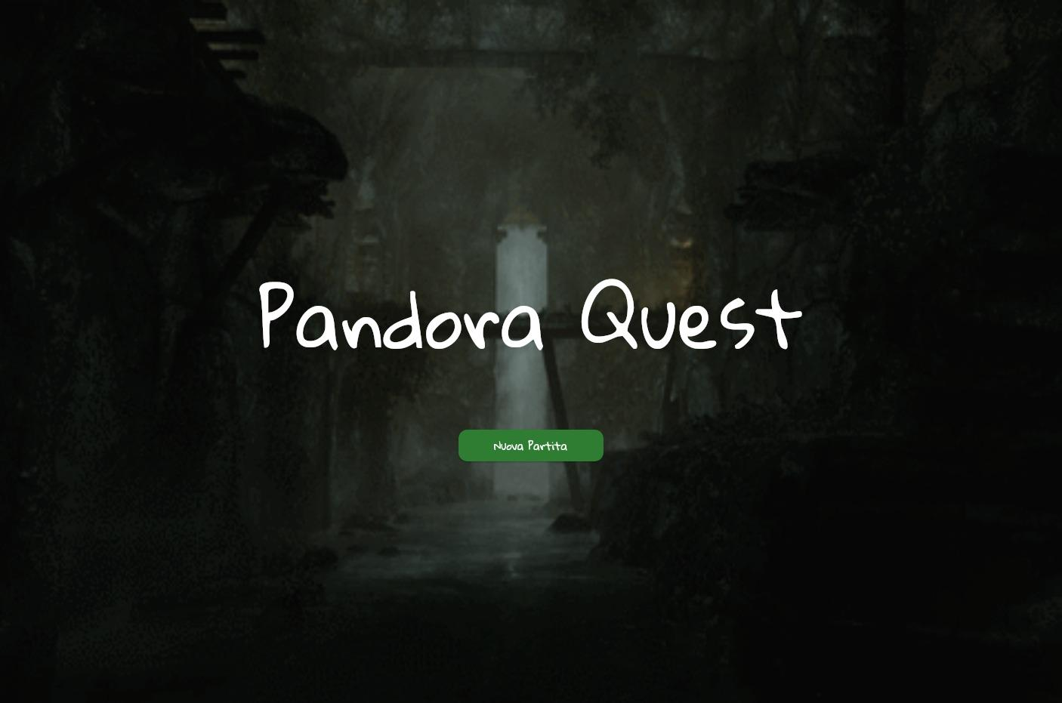

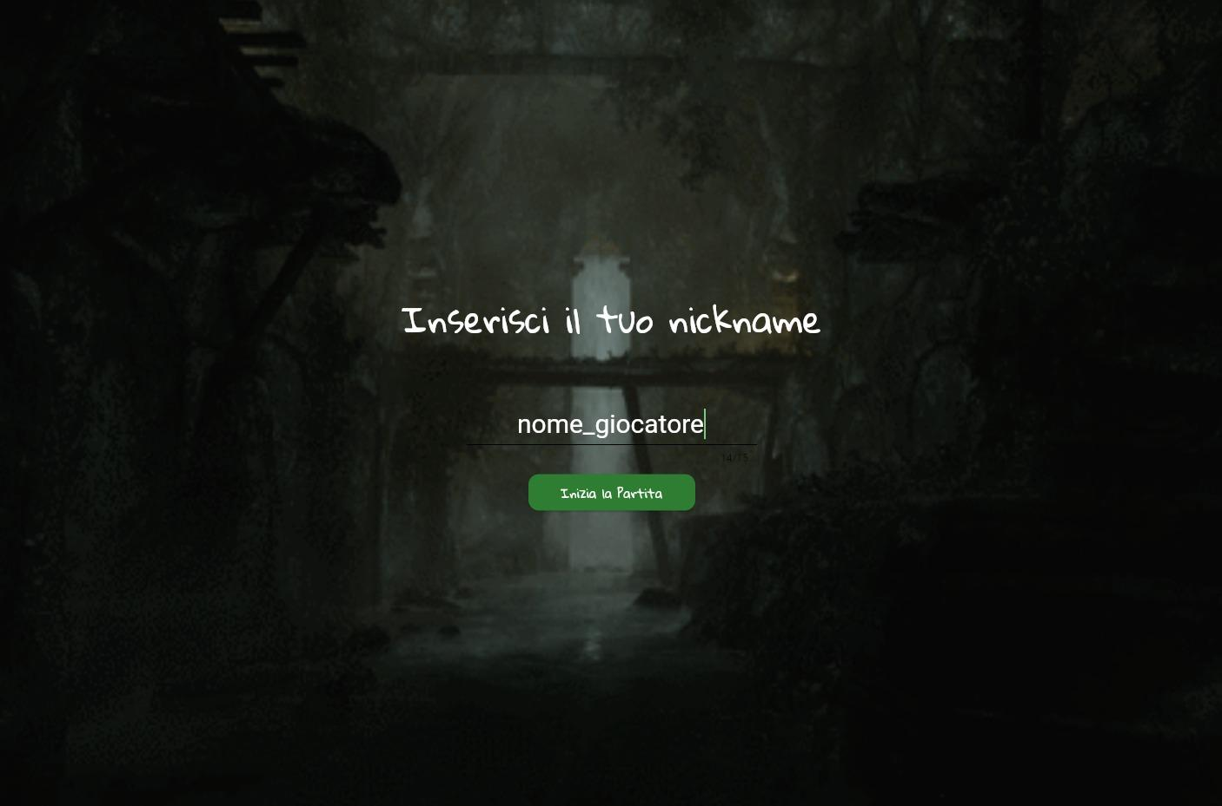

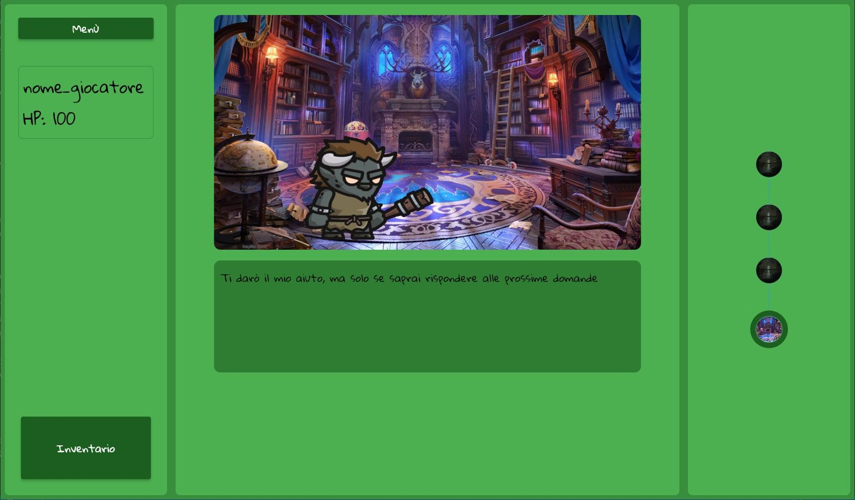

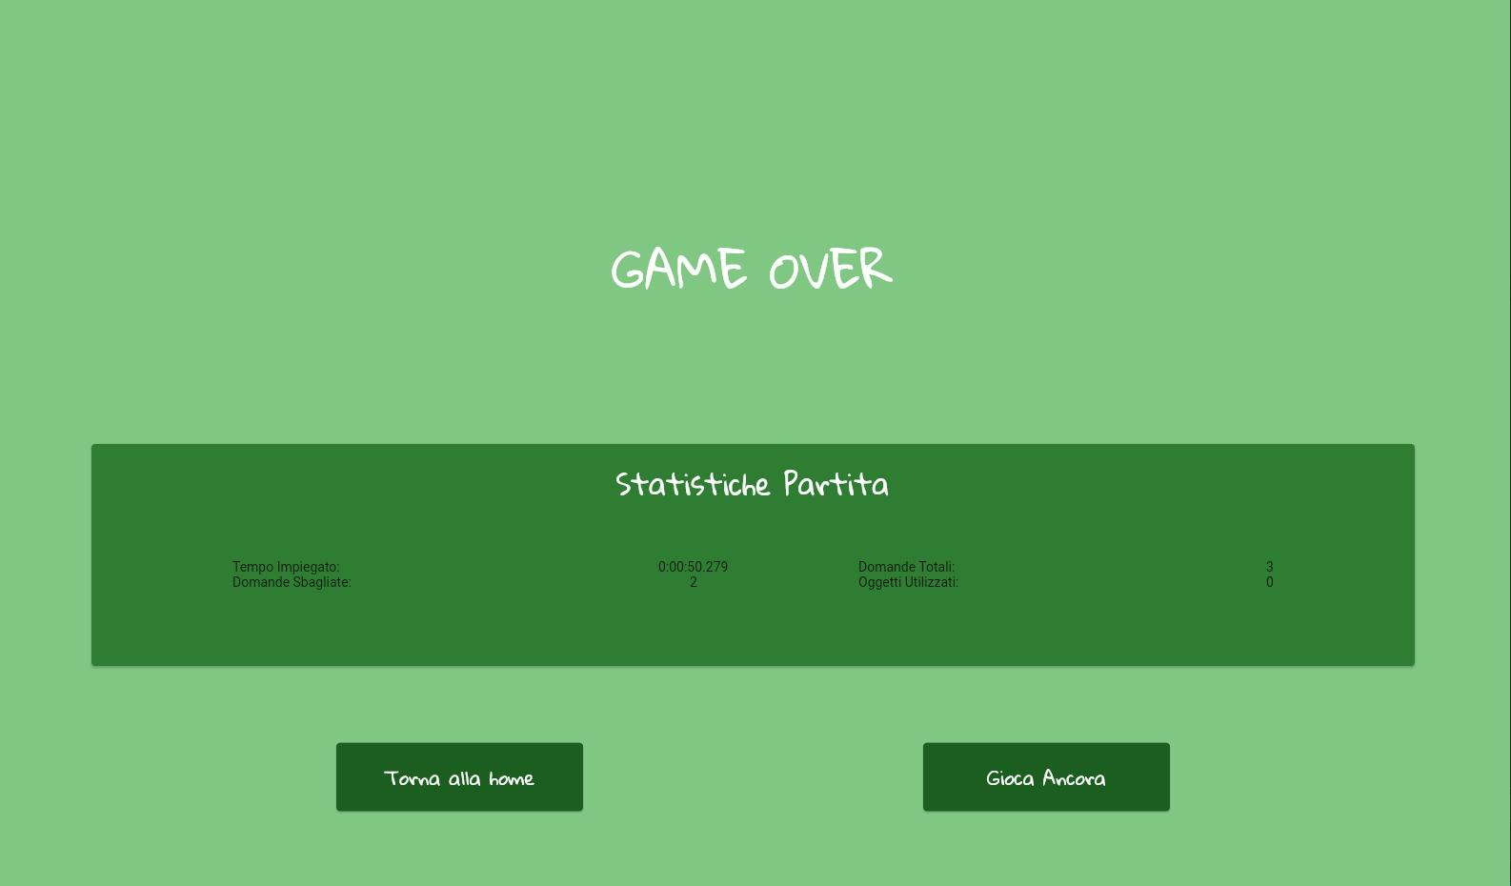

## 

### Requisiti funzionali del sistema

* Il sistema deve mettere alla prova le conoscenze dell’utente e possibilmente motivare per approfondire argomenti relativi a domande a cui non è riuscito a rispondere;
* Deve essere un passatempo piacevole e utile per l’utente;
* Bisogna tener traccia dell'evoluzione del gioco, ovvero delle statistiche;
* Il sistema deve cambiare stanza una volta il dialogo di una stanza si è concluso;
* Il gioco deve essere dinamico, ad ogni partita lo scenario deve essere simile ma diverso da quello precedente.

### Requisiti non funzionali

* L’interfaccia deve essere intuitiva e facilitare l’utente a focalizzarsi sulle domande dei combattimenti;
* Il sistema deve essere veloce, il caricamento di qualsiasi componente della pagina deve essere istantaneo senza attese per l’utente;

### Requisiti non implementati

* Accessibilità del gioco da qualsiasi dispositivo attraverso un browser;
* Animazione dei personaggi che possono fare una conversazione anche attraverso l’audio.

### 